МИНИСТЕРСТВО ОБРАЗОВАНИЯ И НАУКИ УКРАИНЫ

ХАРЬКОВСКИЙ НАЦИОНАЛЬНЫЙ УНИВЕРСИТЕТ РАДИОЭЛЕКТРОНИКИ

Кафедра ИУС

Лабораторная работа № 1

по дисциплине «Управление персоналом »

на тему: «РАЗРАБОТКА ОРГАНИЗАЦИОННОЙ СТРУКТУРЫ И ШТАТНОГО РАСПИСАНИЯ ПРЕДПРИЯТИЯ»

Харьков 2008

Цель

Изучение способов компьютерного учета и использования сведений о различных организациях и предприятиях, возможностей описания их основных свойств. Изучение инструментария, при помощи которого создается, корректируется и изменяется организационная структура предприятий и организаций, формируется штатное расписание, а также выполняются действия над штатным расписанием на основе современных компьютерных технологий с применением программного комплекса PersonPro 2.0.

Выполнение лабораторной работы

В подсистеме «Организации» имеется два модуля – «Каталог организации и «Журнал универсальных свойств организаций».

Подсистема «Отчеты» позволяет формировать и конструировать различные отчеты по предприятию и персоналу.

В лабораторной работе мы работали м модулями «Каталог организации и «Журнал универсальных свойств организаций», «Штатное расписание», «Отчеты».

Для хранения и использования данных об организациях применяется подсистема «Организации». Она позволяет ввести данные о различных организациях и предприятиях, назначить им необходимые свойства, в том числе и универсальные, а также выбирать их для создания отчетов и рассылки корреспонденции.

В модуле «Штатное расписание» обеспечивается:

создание структуры корпорации любой сложности;

ведение двух типов ШР в процессе текущей работы: произвольного и неизменного;

ведение истории изменения ШР (архив ШР);

поддержка произвольного числа свойств должностей – окладов, ставок, фонда на месяц и год и т.п.;

выполнение групповых операций с базовыми окладами штатного расписания;

подготовка различных документов и отчетности по ШР, в том числе штатно-должностная книга и текучесть кадров (с этой целью также можно использовать и модуль «Отчеты»).

Первым этапом было поиск и выбора организаций, удаления и

добавления новых организаций, провести классификацию организаций по типу и сферам деятельности, по принадлежности к корпорациям.

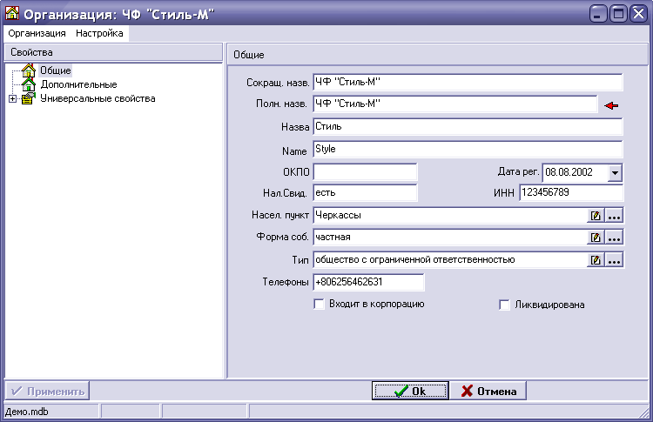

Из имеющегося списка организаций базы данных Демо.mdb я выбрала для обследования произвольную организацию под названием ЧП «Стиль – М».

При помощи модуля «Журнал универсальных свойств организации» подсистемы «Организации», ознакомилась с его составом и функциональными возможностями. Просмотрела, ввела нового работника и редактировала универсальные свойства выбранной организации, используя данный модуль.4

Организационна структура ЧП «Стиль – М – Style»

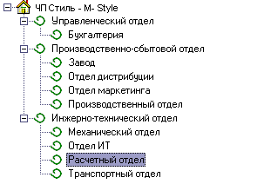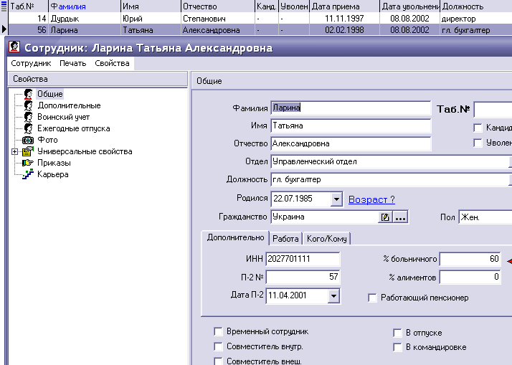

Составить все виды предусмотренных программным комплексом отчетов о штатном расписании «Расписание 1». Для составления отчетов использовать: модуль «Штатное расписание» (в меню «Расписание» выбрать команду «Печать») и подсистему «Отчеты» («По штатному расписанию»).

Общий отчет по штатному расписанию. Фильтры: Бухгалтерия

|  |  |  |  |  |  |  |  |  |  |  |  |  |
| --- | --- | --- | --- | --- | --- | --- | --- | --- | --- | --- | --- | --- |
| № п.п. | Должность | Нарколог. осмотр | Мат. ответственн. | ИТР | Ставок | Вакантно | Базов. оклад | Общ. надбавка | Общ. доплата | Общ. оклад | Фонд на месяц | Фонд на год |
| 1 | гл. бухгалтер | - | - | + | 1 | 1 | 470 | 0 | 0 | 470 | 470 | 5640 |
| 2 | Бухгалтер | - | - | + | 1 | 1 | 470 | 0 | 0 | 470 | 470 | 5640 |
| Итого: |  |  |  |  | 2 | 2 |  |  |  |  | 940 | 11280 |

Завод

|  |  |  |  |  |  |  |  |  |  |  |  |  |
| --- | --- | --- | --- | --- | --- | --- | --- | --- | --- | --- | --- | --- |
| № п.п. | Должность | Нарколог. осмотр | Мат. ответственн. | ИТР | Ставок | Вакантно | Базов. оклад | Общ. надбавка | Общ. доплата | Общ. оклад | Фонд на месяц | Фонд на год |
| 1 | Начальник цеха | - | - | + | 1 | 0 | 900 | 0 | 0 | 900 | 900 | 10800 |
| 2 | Зам. начальника цеха | - | - | + | 1 | 1 | 400 | 0 | 0 | 400 | 400 | 4800 |
| 3 | Технолог цеха | - | - | + | 1 | 1 | 550 | 0 | 0 | 550 | 550 | 6600 |
| 4 | Оператор станков с ЧПУ | - | - | - | 4 | 4 | 550 | 0 | 0 | 550 | 2200 | 26400 |
| 5 | Резчик металла | - | - | - | 4 | 3 | 350 | 0 | 0 | 350 | 1400 | 16800 |
| 6 | Слесарь | - | - | - | 2 | 1 | 300 | 0 | 0 | 300 | 600 | 7200 |
| 7 | Слесарь-инструментальщик | - | - | + | 1 | 0 | 500 | 0 | 0 | 500 | 500 | 6000 |
| 8 | Термист | - | - | - | 2 | 2 | 430 | 0 | 0 | 430 | 860 | 10320 |
| 9 | Токарь | - | - | - | 15 | 9 | 360 | 0 | 0 | 360 | 5400 | 64800 |
| 10 | Токарь-расточник | - | - | - | 1 | 1 | 470 | 0 | 0 | 470 | 470 | 5640 |
| 11 | Фрезеровщик | - | - | - | 7 | 4 | 400 | 0 | 0 | 400 | 2800 | 33600 |
| 12 | Шлифовщик | - | - | - | 6 | 6 | 450 | 0 | 0 | 450 | 2700 | 32400 |
| 13 | Разнорабочий | - | - | - | 1 | 0 | 440 | 0 | 0 | 440 | 440 | 5280 |
| Итого: |  |  |  |  | 46 | 32 |  |  |  |  | 19220 | 230640 |

Механический отдел

|  |  |  |  |  |  |  |  |  |  |  |  |  |
| --- | --- | --- | --- | --- | --- | --- | --- | --- | --- | --- | --- | --- |
| № п.п. | Должность | Нарколог. осмотр | Мат. ответственн. | ИТР | Ставок | Вакантно | Базов. оклад | Общ. надбавка | Общ. доплата | Общ. оклад | Фонд на месяц | Фонд на год |
| 1 | Руководитель МОЖ | - | - | + | 1 | 1 | 620 | 0 | 0 | 620 | 620 | 7440 |
| 2 | Инженер-электронщик | - | - | + | 1 | 0 | 450 | 0 | 0 | 450 | 450 | 5400 |
| 3 | Слесарь-ремонтник | - | - | + | 2 | 1 | 400 | 0 | 0 | 400 | 800 | 9600 |
| 4 | Электрогазосварщик | - | - | + | 1 | 0 | 500 | 0 | 0 | 500 | 500 | 6000 |
| 5 | Электромонтер | - | - | + | 3 | 3 | 350 | 0 | 0 | 350 | 1050 | 12600 |
| Итого: |  |  |  |  | 8 | 5 |  |  |  |  | 3420 | 41040 |

Отдел дистрибуции

|  |  |  |  |  |  |  |  |  |  |  |  |  |
| --- | --- | --- | --- | --- | --- | --- | --- | --- | --- | --- | --- | --- |
| № п.п. | Должность | Нарколог. осмотр | Мат. ответственн. | ИТР | Ставок | Вакантно | Базов. оклад | Общ. надбавка | Общ. доплата | Общ. оклад | Фонд на месяц | Фонд на год |
| 1 | Руководитель Запорожского отделения | - | - | + | 1 | 1 | 830 | 0 | 0 | 830 | 830 | 9960 |
| 2 | Менеджер | - | - | + | 1 | 0 | 520 | 0 | 0 | 520 | 520 | 6240 |
| Итого: |  |  |  |  | 2 | 1 |  |  |  |  | 1350 | 16200 |

Отдел ИТ

|  |  |  |  |  |  |  |  |  |  |  |  |  |
| --- | --- | --- | --- | --- | --- | --- | --- | --- | --- | --- | --- | --- |
| № п.п. | Должность | Нарколог. осмотр | Мат. ответственн. | ИТР | Ставок | Вакантно | Базов. оклад | Общ. надбавка | Общ. доплата | Общ. оклад | Фонд на месяц | Фонд на год |
| 1 | Руководитель отдела ИТ | - | - | + | 1 | 1 | 1000 | 0 | 0 | 1000 | 1000 | 12000 |
| 2 | Инженер | - | - | + | 1 | 1 | 215 | 0 | 0 | 215 | 215 | 2580 |
| 3 | Программист | - | - | + | 2 | 2 | 400 | 0 | 0 | 400 | 800 | 9600 |
| Итого: |  |  |  |  | 4 | 4 |  |  |  |  | 2015 | 24180 |

Отдел маркетинга

|  |  |  |  |  |  |  |  |  |  |  |  |  |
| --- | --- | --- | --- | --- | --- | --- | --- | --- | --- | --- | --- | --- |
| № п.п. | Должность | Нарколог. осмотр | Мат. ответственн. | ИТР | Ставок | Вакантно | Базов. оклад | Общ. надбавка | Общ. доплата | Общ. оклад | Фонд на месяц | Фонд на год |
| 1 | Начальник отдела маркетинга | - | - | + | 1 | 1 | 1000 | 0 | 0 | 1000 | 1000 | 12000 |
| 2 | Инженер | - | - | + | 1 | 1 | 215 | 0 | 0 | 215 | 215 | 2580 |
| Итого: |  |  |  |  | 2 | 2 |  |  |  |  | 1215 | 14580 |

ОТК

|  |  |  |  |  |  |  |  |  |  |  |  |  |
| --- | --- | --- | --- | --- | --- | --- | --- | --- | --- | --- | --- | --- |
| № п.п. | Должность | Нарколог. осмотр | Мат. ответственн. | ИТР | Ставок | Вакантно | Базов. оклад | Общ. надбавка | Общ. доплата | Общ. оклад | Фонд на месяц | Фонд на год |
| 1 | Руководитель отдела технического контроля | - | - | + | 1 | 1 | 500 | 0 | 0 | 500 | 500 | 6000 |
| Итого: |  |  |  |  | 1 | 1 |  |  |  |  | 500 | 6000 |

Производственный отдел

|  |  |  |  |  |  |  |  |  |  |  |  |  |
| --- | --- | --- | --- | --- | --- | --- | --- | --- | --- | --- | --- | --- |
| № п.п. | Должность | Нарколог. осмотр | Мат. ответственн. | ИТР | Ставок | Вакантно | Базов. оклад | Общ. надбавка | Общ. доплата | Общ. оклад | Фонд на месяц | Фонд на год |
| 1 | Начальник производственного отдела | - | - | + | 1 | 0 | 1100 | 0 | 0 | 1100 | 1100 | 13200 |
| 2 | Зам. начальника производственного отдела | - | - | + | 2 | 2 | 750 | 0 | 0 | 750 | 1500 | 18000 |
| Итого: |  |  |  |  | 3 | 2 |  |  |  |  | 2600 | 31200 |

Транспортный отдел

|  |  |  |  |  |  |  |  |  |  |  |  |  |
| --- | --- | --- | --- | --- | --- | --- | --- | --- | --- | --- | --- | --- |
| № п.п. | Должность | Нарколог. осмотр | Мат. ответственн. | ИТР | Ставок | Вакантно | Базов. оклад | Общ. надбавка | Общ. доплата | Общ. оклад | Фонд на месяц | Фонд на год |
| 1 | Водитель | + | - | - | 8 | 6 | 340 | 0 | 0 | 340 | 340 | 4080 |
| 2 | Водитель погрузчика-разнорабочий | + | - | - | 1 | 0 | 300 | 0 | 0 | 300 | 300 | 3600 |
| 3 | Техник-механик | - | - | - | 1 | 1 | 280 | 0 | 0 | 280 | 280 | 3360 |
| Итого: |  |  |  |  | 10 | 7 |  |  |  |  | 920 | 11040 |

Управленческий отдел

|  |  |  |  |  |  |  |  |  |  |  |  |  |
| --- | --- | --- | --- | --- | --- | --- | --- | --- | --- | --- | --- | --- |
| № п.п. | Должность | Нарколог. осмотр | Мат. ответственн. | ИТР | Ставок | Вакантно | Базов. оклад | Общ. надбавка | Общ. доплата | Общ. оклад | Фонд на месяц | Фонд на год |
| 1 | директор | - | - | + | 1 | 0 | 4000 | 0 | 0 | 4000 | 4000 | 48000 |
| 2 | Заместитель директора по экономике и финансам | - | - | + | 1 | 1 | 2600 | 0 | 0 | 2600 | 2600 | 31200 |
| 3 | Заместитель директора по коммерции | - | - | + | 2 | 2 | 2200 | 0 | 0 | 2200 | 4400 | 52800 |
| 4 | Заместитель директора по маркетингу и производству | - | - | + | 1 | 1 | 2600 | 0 | 0 | 2600 | 2600 | 31200 |
| Итого: |  |  |  |  | 5 | 4 |  |  |  |  | 13600 | 163200 |

Сводные данные: Должностей: 37 Ставок: 83 Вакантно: 60 Фонд на месяц: 45780 Фонд на год: 549360

Используя модуль «Каталог организаций», найти в списке организацию с названием «Стиль – М – Style ». Изменить название организации, описать (изменить) ее свойства (общие, дополнительные, универсальные) путем ввода данных в соответствующие поля. Название организации и ее свойства должны быть уникальными для каждой бригады студентов, которые выполняют лабораторную работу. Название и свойства организации должны отвечать производственному профилю (профиля производственного предприятия).

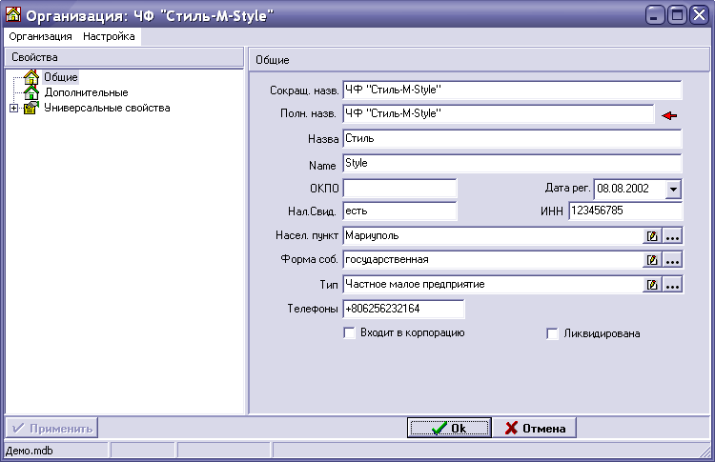

Создать новую иерархию корпорации (в виде подчиненности ее филиалов), в которую входит организация, созданная в пункте 10. Для создания использовать команду «Дерево корпорации» из меню «Расписание» окна «Редактор штатного расписания» модуля «Штатное расписание».

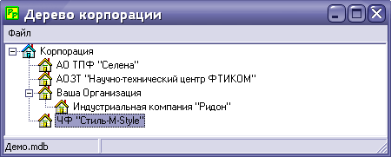

На примере созданной организации изучить возможности создания нового штатного расписания «Расписание 1 (Копия)» на основании существующего штатного расписания. Для этого необходимо: разработать иерархическую структуру отделов организации, изменяя, добавляя или удаляя подразделения; создать в каждом подразделении необходимое количество должностей; ввести атрибуты должностей, изменяя или добавляя содержание соответствующих полей. Для формирования штатного расписания использовать модуль «Штатное расписание» подсистемы «Кадры».

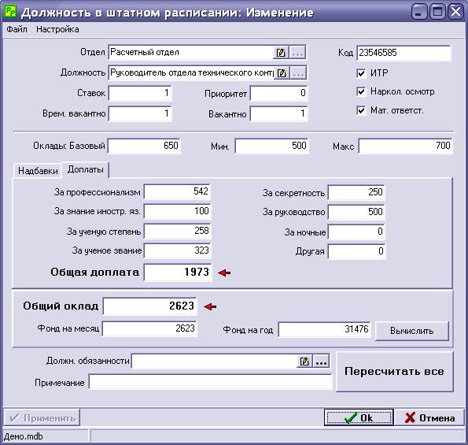

Провести пересчет вакансий и «зависших сотрудников» в новом штатном расписании.

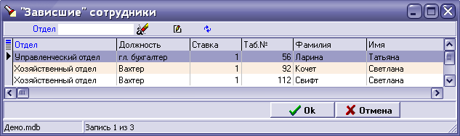

Выводы

В процессе лабораторной работы я научилась работать с программой учета персонала на предприятии.